Межевое городское поселение
Участок № 1
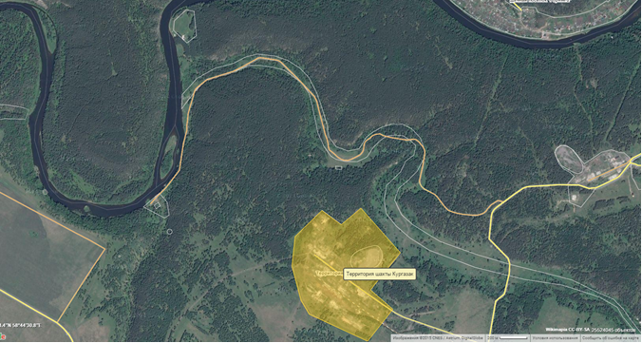
№ п/п | Наименование показателя | Информация
1 | Месторасположение участка | Челябинская область, Саткинский район, Межевое городское поселение, площадка шахты «Кургазакская»
1.1 | Ссылка на Google Maps | https://www.google.ru/maps/@55.140964,58.771877,1021m/data=!3m1!1e3?hl=ru
2 | Кадастровый номер | 74:18:0407001:2
3 | Форма собственности | муниципальная
4 | Потенциально возможное назначение использования участка | складское, бытовое, производственное
5 | Предлагаемый вид использования участка (аренда, продажа) | аренда
6 | Площадь, га | 39,0
7 | Категория земли | земли населенных пунктов
8 | Расстояние до границы, км:
 | - ближайшего населенного пункта | 10
 | - районного центра | 28
 | - г. Челябинска | 215
 | - г. Уфы | 237
 | - г. Екатеринбурга | 440
 | - г. Москвы | 1 920
9 | Расстояние до железной дороги, км | ЮУЖД Железнодорожный узел,  ст. Сулея – 15 км;  ст. Кукшик – 8 км
10 | Расстояние до автомобильной дороги, км | до М-5 «Урал» – 41 км;  до «Бирск-Тастуба-Сатка» – 7 км
11 | Расстояние до ближайшего аэропорта, км | г. Челябинск – 215 км
12 | Наличие инфраструктуры:
12.1 | Наличие сетей энергоснабжения | ЛЭП (воздушная) (ОАО «МРСКА Урала»)
 | - мощность, кВт | 10 кВ
 | - расстояние до точки подключения, км | проходит по земельному участку
12.2 | Наличие сетей газоснабжения | нет
 | - мощность, куб.м/час | -
 | - расстояние до точки подключения, км | -
12.3 | Наличие сетей водоснабжения | водовод диаметром 100 мм
 | - мощность, куб.м/сутки | 9600
 | - расстояние до точки подключения, км | 8
12.4 | Наличие сетей водоотведения | нет
 | - мощность, куб.м/сутки | -
 | - расстояние до точки подключения, км | -
12.5 | Наличие сетей теплоснабжения: | сети теплоснабжения
 | - мощность, кВт | 5,8 мВт
 | - расстояние до точки подключения, км | 10
13 | Ответственный исполнитель.  Контактный телефон, электронная почта | Рыбаков Роман Михайлович,  телефон: 8 (35161) 74-4-14,  электронная почта: admejevoi@mail.ru

Участок №2
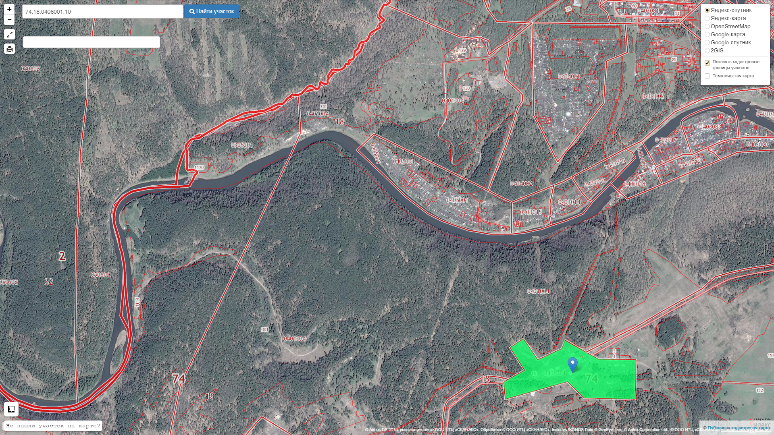
№ п/п | Наименование показателя | Информация
1 | Месторасположение участка | Челябинская область, Саткинский район, поселок Межевой, Промплощадка шахты БКР
2 | Кадастровый номер | 74:18:0406001:10
3 | Форма собственности (федеральная, муниципальная, частная) | муниципальная
4 | Потенциально возможное назначение использования участка (производственное, административное, складское, бытовое и др.) | Без ограничений
5 | Предлагаемый вид использования участка (аренда, продажа) | Аренда
6 | Площадь, га | 22
 | В том числе:
 | Свободные земли производственного назначения, га | 22
 | Свободная недвижимость (здания и сооружения), кв.м. | отсутствует
7 | Категория земли | Земли промышленности
8 | Расстояние до границы, км:
 | - ближайшего населенного пункта | 7
 | - районного центра (г. Сатка) | 24
 | - г. Челябинска | 211
 | - г. Уфы | 233
 | - г. Екатеринбурга | -
 | - г. Москвы | -
9 | Расстояние до железной дороги, км | ст. Сулея – 12 км  ст. Кукшик -11 км
10 | Расстояние до автомобильной дороги, км | до М-5 Урал-38 км;  до Сатка -Бирск– 4 км
11 | Расстояние до ближайшего аэропорта, км | г.Челябинск 211 км
12 | Наличие инфраструктуры:
12.1 | Наличие сетей энергоснабжения (да/нет, источник) | ТП-18
 | - мощность, МВт | 100 КВа
 | - расстояние до точки (присоединения) подключения, км | 0,5
 | - свободные мощности, МВт | 50 кВА
12.2 | Наличие сетей газоснабжения (да/нет, источник) | -
 | - мощность, куб.м/час | -
 | - расстояние до точки (присоединения) подключения, км | -
 | - свободные мощности, куб.м/час | в соответствии с запросом инвестора
12.3 | Наличие сетей водоснабжения (да/нет, источник) | водовод Ǿ 10 см
 | - мощность, куб.м/час | 400
 | - расстояние до точки (присоединения) подключения, км | 3
 | - свободные мощности, куб.м/час | в соответствии с запросом инвестора
12.4 | Наличие сетей водоотведения (да/нет, источник) | -
 | - мощность, куб.м/час | -
 | - расстояние до точки (присоединения) подключения, км | -
 | - свободные мощности, куб.м/час | -
13 | Ответственный исполнитель.  Контактный телефон, электронная почта | Московченко Марина Валентиновна  admejevoi@mail.ru

